(1)Z=W+(Z+X)
- MOV AX Z
- ADD AX X
- ADD AX W
- MOV Z AX
(2)Z=W-(X+6)-(R+9)
- MOV AX X
- ADD AX 6
- MOV BX R
- ADD BX 9
- MOV CX W
- SUB CX AX
- SUB CX BX
- MOV Z CX
(1)Z=(W*X)/(R+6)
- MOV AX W
- MOV BX X
- MUL BX
- MOV CX R
- ADD CX 6
- DIV CX
- MOV Z AX
(2)Z=((W-X)/5*Y)*2
- MOV AX W
- MOV BX Y
- SUB AX X
- XOR DX DX
- MOV CX 5
- DIV CX
- MUL BX
- MOV BX 2
- MUL BX
- MOV Z AX

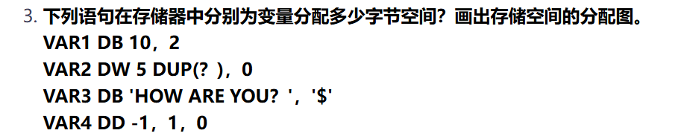
1.2B
10
2

2.12B
?
?
?
?
?
0

3.14B
H
O
W
A
R
E
Y
O
U
?
$

4.12B
-1
1
0
0

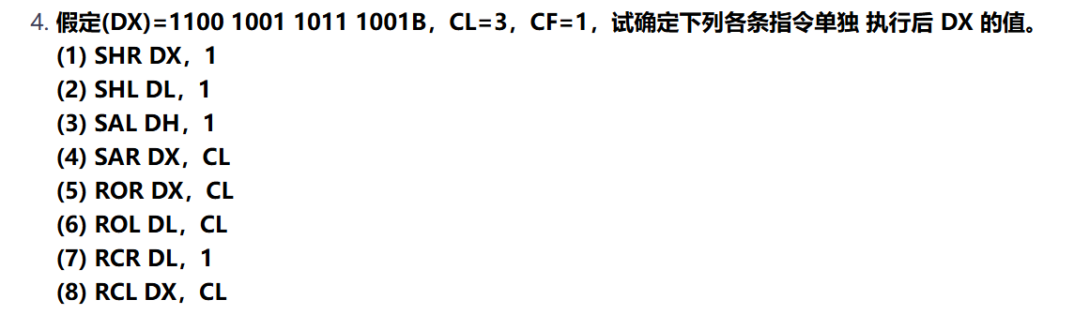
1.0110 0100 1101 1100B
2.1100 1001 0111 0010B
3.1001 0010 1011 1001B
4. 1111 1001 0011 0111B
5.·0011 1001 0011 0111B
6.1100 1001 1100 1101B
7.1100 1001 1101 1100B
8.0100 1101 1100 1111B

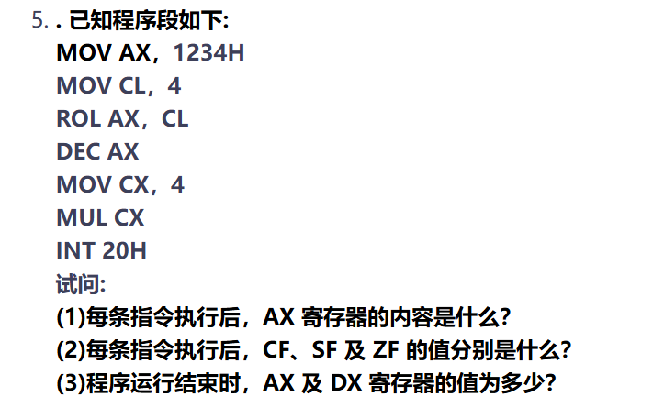

- AX=1234H
AX = 2341H
AX = 2340H 0010 0011 0100 0000B
AX = 1000 1101 0000 0000（8D00H）

- CF = 0 SF = 0 ZF = 0· 、（ROL）
CF = 0 SF = 0 ZF = 0· （DEC）
CF = 0 SF = 0 ZF = 0· （MUL）

- AX = 8D00H
DX = 0000H

